Муниципальное автономное дошкольное образовательное учреждение
детский сад комбинированного вида № 10 села Успенского муниципального образования Успенский район

Методическое пособие
«Формирование познавательного развития с использованием Лего-технологии в работе с детьми с ОВЗ»

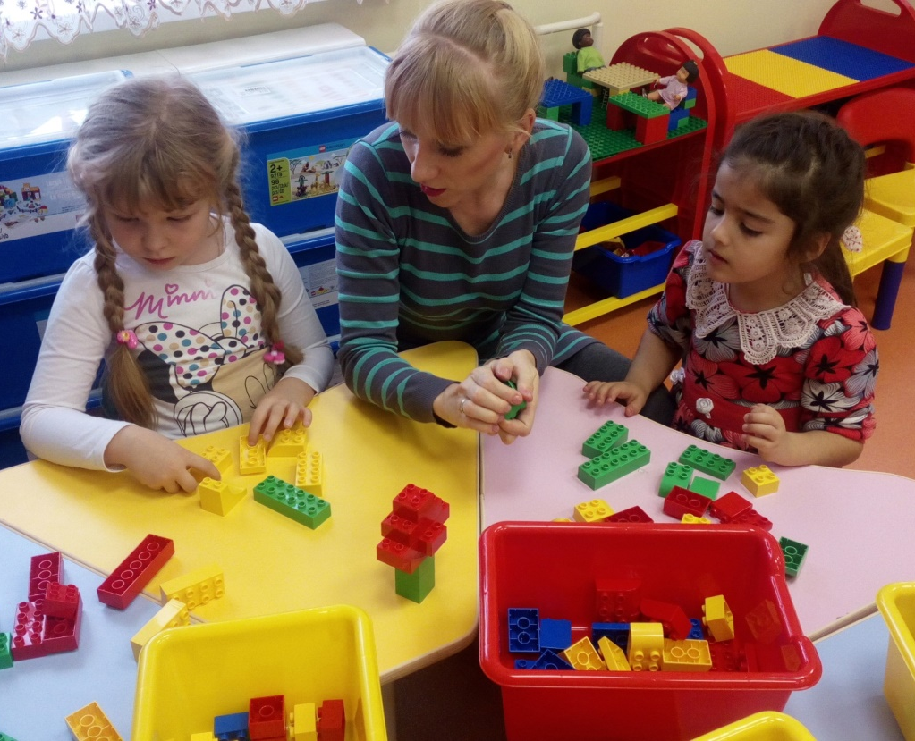

Разработала воспитатель:
Лавриненко А.Ю.

Мы живем в мире, когда развитие новых технологий влечет за собой потребность в людях, способных нестандартно решать проблемы, вносить новое содержание во все сферы жизнедеятельности. В связи с этим, совершенствование образовательного процесса идёт по многим направлениям, затрагивая главным образом формирование личностных качеств ребенка. Открывает нам большие возможности для применения в образовательном процессе новых педагогических технологий, методик, различных видов дидактического материала.
Наиболее популярным оборудованием на сегодняшний день считаются материалы ЛЕГО, в которые входят различные виды конструкторов.
На сегодняшний день, ЛЕГО - конструкторы активно используются воспитанниками в игровой деятельности. Идея сделать ЛЕГО - конструирование процессом, направляемым на познавательное развитие детей, расширить содержание конструкторской деятельности, за счет внедрения конструкторов нового поколения, а также привлечь родителей к совместному техническому творчеству легла в основу нашего инновационного проекта.

Цель: содействовать познавательному развитию детей с ОВЗ по средством ЛЕГО – конструктора

Задачи конструирование с использованием LEGO-конструирования:
1. содействовать формированию знаний о счёте, форме, пропорции, симметрии, понятии части и целого;
2. способствовать формированию знания и умения ориентироваться в технике чтения элементарных схем.
3. создать условия для развития внимания, памяти, образного и пространственного мышления;
4. способствовать развитию творческой активности ребёнка;
5. способствовать расширению кругозора и развитию представлений об окружающем мире;
6. содействовать формированию умения составлять план действий и применять его для решения практических задач, осуществлять анализ и оценку проделанной работы;
7. содействовать воспитанию организационно-волевых качеств личности (терпение, воля, самоконтроль);
8. Развивать мелкую моторику рук речь, познавательную и исследовательскую деятельность детей
9. Формировать умение детей использовать в конструктивной деятельности чертежи, схемы, модели.

1. «Сосчитай и назови»
Цель: способствует закреплению грамматических конструкций.
Ход игры:- поиграем в игру, у меня одна Лего-елка, а скажи как будет много ?Например : один кубик – а много будет – кубиков.
-у меня одна елка, сколько елок у вас?
-Сколько ёлок у Кати?(4)
-Катя подари одну ёлку Лизе. Сколько ёлок стало у Лизы?
-Посчитай, сколько всего у тебя елок?

2. «Башня»
Цель: закрепляем предлоги (на, под, между)
Ход игры:У вас на столе кирпичики разного цвета,
1.поставьте кирпичики на кирпичик, постройте башенку (НА)
2.внизу был красный а на верху желтый (предлог под)
2.постравьте кирпичик так, чтобы синий кирпичик, был между красным и зеленым кирпичиком
-Теперь мы с тобой расскажем о твоей конструкции: на столе лежит желтый кирпичик, продолжай.
-Под красным лежит желтый кирпичик
-Между красным и зеленым лежит синий кирпичик

3. Дидактическая игра «Мозаика»
Цель: способствует развитию сенсорных эталонов а именно закрепления величины, формы и цвета.
Ход игры:Собери змейку из Лего деталей зеленого цвета, желтого цвета.
-построй башню, одну больше другой
-Собирая змейку, змейку можно сделать какой? ( извилистой, прямой, длинной, короткой)
-Расскажи мне про свою башню, какая она? Из каких геометрических фигур сделаны?
-Какие присутствуют цвета в твоей башне?
-Из скольких кубиков построена высокая башня и низкая?

4.«Вспомни и собери» (работа в команде)
Цель: способствует развитию высших психических функций, а именно памяти и внимания.
Ход игры:Внимательно посмотрите на мою фигуру, запомни и построй такую же.
-Какого цвета у вас первый ряд?
-На какую геометрическую фигуру похожа твоя деталь?
-Сколько окошек у дома?
-Какой геометрической фигуры крыша у дома?

5. «Разложи по величине».
Цель: учить детей последовательному расположению в ряду элементов разной величины.
Правила игры: нужно расположить деталиЛего так, чтобы они увеличивались (уменьшались) по величине.
Материал: деталиЛего.
Ход игры:
Воспитатель рассматривает с детьми детали, выделяет их характерные признаки и закрепляет в речи. Затем предлагает детям разложить детали так, чтобы они увеличивались (уменьшались) по величине.

6. «Разноцветные комнаты»
Цель: развивать представление детей об основных цветах спектра посредством приравнивания к эталону с отвлечением от других признаков предметов.
Материал: листы цветной бумаги, разноцветные детали Лего.
Ход игры:
Обратить внимание детей на разноцветные комнаты (листы цветной бумаги). Объяснить, что предметы в них должны быть подходящего цвета. На команду воспитатель: «Раз, два, три, Лего по комнатам разложи», дети раскладывают детали по цвету в свои «комнаты».

7. «Произнеси звук кратко и протяжно»
Цель: учить правильно и протяжно произносить звук «с-с-с»
Предварительная работа: выложить на плато детали конструктора, чередуя короткие и длинные элементы.
Воспитатель:«Послушайте, как звучит насос: «с-с-с». Он может издавать протяжный звук: «с-с-с-с» и краткий звук: «с». Давайте поиграем. Мы с вами превратимся в насосы и начнем работу. Работать будем по очереди, по схеме, которую мывыложили на плато. » Далее педагог предлагает названному ребенку указать пальцем на первый выложенный на плато элемент конструктора и произнести звук [С]. Если элемент длинный – звук произносится протяжно, если короткий – кратко.

8. «Собираем чемодан»
Предварительная работа: выложить на плато квадрат. Каждому ребенку раздается набор картинок с изображением различных предметов, одежды и обуви.
Воспитатель: «Наш веселый насос собрался в путешествие – мир посмотреть. Давайте поможем ему собрать вещи. На наших плато – чемодан. В него надо положить только те картинки, название которых начинается на звук «С».

9. «Опиши деталь»
Цель: Учить детей описывать, правильно называть детали конструктора.
Ход игры: Перед ребенком находится несколько деталей конструктора Лего. Воспитатель показывает деталь, ребёнок должен описать эту деталь. ( какая она? какого цвета? какой формы? на что похожа?)

10. «Я строитель»
Цель: учить детей работать со схемами, правильно говорить последовательность выполнения действия.
Ход игры: Перед ребенком лежит схема постройки предмета. Ребенок строит постройку, проговаривая свои действия ( я беру кирпичик 2*6 зеленого цвета, рядом с ним ставлю точно такой же кирпичик зелёного цвета 2*6,закрепляю эти два кирпичика- синим кирпичиков 2*4, справа ставлю кубик жёлтого цвета 2*2,слева ставлю кубик жёлтого цвета 2*2 и.т.д)

11. « Разноцветный сундучок»
Цель: учить детей при согласовании существительных среднего (женского) рода с местоимением ориентироваться на окончание слова.
Материал: шкатулка, предметные картинки по количеству детей.
Ход.
Воспитатель:
Я картинки положила
В разноцветный сундучок.
Ну-ка, Ира, загляни-ка,
Вынь картинку, назови.
Дети вынимают картинку и называют постройку, которая на ней изображена.

12.«Где находится звук? »
Цель: учить находить звук в слове.
Предварительная работа: выложить на плато цепочку из трех одинаковых деталей конструктора.
Воспитатель: «У каждого слова есть начало, конец и середина, так же, как у ваших схем на плато. Покажите деталь в начале схемы, в конце схемы, в середине схемы. Сейчас мы с вами посмотрим картинки и попробуем определить, где в этих словах находится звук «С»».
Педагог показывает детям картинки, в названиях которых звук «С» в различных позициях. Дети называют слово и определяют позицию звука в слове. Позиция звука в слове отмечается детьми на своих плато закреплением над соответствующей деталью элемента другого цвета.

13. «Подбери слова к схемам»
Предварительная работа: выложить на плато два горизонтальных ряда одинаковых деталей: первый ряд – из трех элементов, второй ряд – из четырех элементов.
Воспитатель: «Каждое слово состоит из определенного количества звуков. Левый ряд деталей на ваших плато – это схема
слова, состоящего из трех звуков. Правый ряд – схема слова из четырех звуков». Педагог показывает детям картинку, название которой состоит из трех звуков, произносит название картинки. Просит детей посчитать количество звуков в слове и определить подходящую схему. То же с картинками, в названиях которых четыре звука.

14. «Двумя руками сразу»
Каждому ребенку дается плато, разделенное вертикальной линией на две равные половины и набор парных деталей конструктора. В качестве образца педагог показывает детям такое же плато с закрепленным на нем симметричным рисунком.
Педагог: «Возьмите первые детали в обе руки и одновременно прикрепите их на нужные места (и т. д.) ».
Цель детей – создание симметричного рисунка на своих плато одновременно двумя руками.

15. «Рассели животных по домам»
Предварительная работа: дети из элементов конструктора строят одно- и двухэтажный дома.
Каждому ребенку раздается набор картинок с изображениями животных, названия которых состоят из одного и двух слогов. Цель детей – «расселить животных» в соответствии с количеством слогов.
Работа по усвоению лексики и грамматики по лексическим темам с использованием конструирования

16. «Паровоз»
Цель: Продолжаем учить детей работать по схеме, действовать согласно заданной инструкции.
Каждому ребенку раздается плато, набор элементов конструктора и набор картинок с изображением предметов различных групп (например – домашние животные и дикие животные) На первом этапе занятия педагог просит детей по образцу выложить с помощью элементов конструктора на своих плато «вагончики»:
Наши картинки отправляются в путешествие на поезде. Надо рассадить их по вагонам. Только нельзя их смешивать между собой – в левом вагоне поедут домашние животные, а в правом – дикие.
Цель детей – разложить картинки согласно инструкции.

17. «Что изменилось?»
Цель: развитие внимания, связной речи, умение описывать предмета.
Ход игры: на столе расположены Лего- предметы в определенной последовательности.
Воспитатель: посмотрите внимательно на предметы, запомните как они расположены. Потом, когда вы отвернетесь, я что-то изменю. Когда вы повернетесь обратно, вы должны внимательно посмотреть, как лежат предметы, и сказать мне что изменилось?
Усложнение:
Описать предмет, которого не стало
рассказать о месте, где он стоял
на какой звук начиналось название этого предмет
в названии каких еще предметов есть этот звук?

18. « Разноцветный сундучок»
Цель: учить детей при согласовании существительных среднего (женского) рода с местоимением ориентироваться на окончание слова.
Материал: шкатулка, предметные картинки по количеству детей.
Ход:
Воспитатель:
Я картинки положила
В разноцветный сундучок.
Ну-ка, Ира, загляни-ка,
Вынь картинку, назови.
Дети вынимают картинку и называют постройку, которая на ней изображена.

19. «Один-много»
Цель: учить детей называть предмет в единственном и множественном числе.
Каждому ребенку раздается плато, набор элементов конструктора и набор предметных картинок.
По образцу воспитателя дети выкладывают на своих плато элементы конструктора таким образом, что на расстоянии друг от друга закреплен один элемент и группа из нескольких элементов. Один элемент обозначал единственное число,
группа элементов – множественное число. Воспитатель предлагает детям положить одну из картинок рядомс отдельным элементом и назвать слово в единственном числе. Затем эту картинку дети перекладывают к группе элементов и называют слово во множественном числе.

20. «Огромный, средний, маленький»
Каждому ребенку раздаются плато, набор элементов конструктора и набор предметных картинок.
По образцу воспитателя дети выкладывают на своих плато элементы конструктора в следующем порядке: 1-ая деталь – большая, 2-ая – средняя, 3-я – маленькая.
Воспитатель предлагает детям взять определенную картинку и, прикладывая ее к каждому элементу на плато назвать ее в соответствии с размером детали (например – «сумище – сумка – сумочка») .

21. «Где Матрешка?»
Цель: ориентировка в пространстве.
Наглядный материал: постройки из Лего( домик, кровать, машина), игрушечная матрешка
Ход игры: воспитатель передвигает Матрешку в постройке: ставит на крышу, сажает на кровать, прячет за дом, за машину.
Дети объясняют, где Матрешка – Матрешка, стоит на крыше.

22. «Четвертый лишний»
Цель: развивать внимание, сообразительность, речь доказательную
Ход игры:. На плато раскладываются различные детали ЛЕГО, ребенку необходимо посмотрить и сказать, какая деталь лишняя.

23. «Цветные детали»
Цель: Развитие сенсорики.
Ход: Детям предлагается конструктор разных цветов( красный, жёлтый, зелёный, синий) и корзинки, нужно разложить конструктор одинакового цвета в корзинки.

24. «Скажи, какой?»
Цель: Учить детей выделять признаки предмета.
Ход.
Воспитатель (либо ребёнок) вынимает из коробки предметы, называет их, а дети указывают на какой-либо признак этого предмета.
Если дети затрудняются, воспитатель помогает: «Это кубик. Какой он?»

25. «Собери кирпичики-Лего»
Цель: Закреплять знание основных цветов.
Оборудование: кирпичики Лего 4 цветов.
Играет четверо детей. Воспитатель раскидывает на ковре кирпичики Лего, ставит коробочки,распределяет, кирпичики какого цвета нужно положить в коробочку. Дети выбирают цвет, который будут собирать. По команде "Начали!" дети собирают кирпичики. Побеждает тот, кто соберёт быстрее.

26. «Разноцветные вагончики».
Цель: учить детей последовательному расположению в ряду элементов разной формы, различению деталей по цвету, развивать мелкую моторику рук, зрительно-моторную координацию.
Материал: листы бумаги с контурными цветными изображениями деталей Лего в виде вагончиков, мелкие животные.
Ход игры:
Воспитатель предлагает детям собрать поезд из вагончиков для зверюшек, чтобы они могли покататься. Дает детям схемы, по которым они собирают поезд. Если поезд собран правильно, то педагог предлагает детям посадить по вагончикам зверюшек и покатать их (передвигая лист бумаги с «вагончиками»).

27. «Найди на ощупь»
Цель: развитие мелкой моторики рук, зрительно-двигательной координации.
Материал: емкость с фасолью, детали Лего.
Ход игры:
Воспитатель читает стихотворение:
Сюда насыпали фасоль
И пальцы запустили,
Устроив там переполох,
Чтоб пальцы не грустили.
Ведь тут не соль, совсем не соль,
А разноцветная фасоль.
На дне игрушки для детей,
Мы их достанем без затей.
Ребенок достает детали Лего из емкости с фасолью и строит из собранных деталей постройку.

28. «Чудесный мешочек»
Цель: развивать мелкую моторику рук, упражнять в счете в пределах 10.
Материал: мешочек, детали Лего (10 штук).
Ход игры:
Воспитатель предлагает ребенку опустить руку в мешочек, сосчитать сколько деталей Лего в нем лежит, достать их и проверить, правильно ли он посчитал. Если сосчитано верно, то из деталей Лего ребенок строит постройку.

29. «Цветные фонарики»
Цель: учить выполнять игровые действия по словесной инструкции взрослого, упражнять в ходьбе и беге, развивать ловкость, самостоятельность, закреплять умение различать цвета.
Материал: детали Лего, листы цветной бумаги, 2 стола.
Ход игры:
В одном конце группы на столе лежат листы цветной бумаги. На другом конце группы лежат разноцветные детали Лего.
Педагог читает стихотворение:
Яркие фонарики поднимем высоко
Желтый (красный, синий и т. д.) цвет их виден далеко.
Зажглись фонарики!
Дети бегут к столу с деталями Лего, берут детальтого цвета, который указан в стихотворении и несут к другому столу, где находятся листы цветной бумаги. Кладут детали на нужный цвет. Педагог говорит: «Погасли фонарики». Дети возвращаются на исходную позицию. Игра повторяется 2 – 4 раза.

30. «Парочки»
Цель: учить детей находить детали Лего одинаковой формы и цвета.
Материал: по 2 детали Лего одинаковой формы и цвета.
Ход игры:
Воспитатель раздает детям детали Лего так, чтобы у двоих детей они оказались одинаковыми. Объясняет правила игры: после слов «Раз, два, три - беги!» дети разбегаются по группе, после слов «Раз, два, три - парочки собери!» дети ищут одинаковые детали Лего и встают парами.

31. «Что изменилось?»
Цель: закреплять знание геометрических форм и цвета, развивать наблюдательность, внимание, память и речь.
Материал: детали Лего.
Ход игры:
Педагог раскладывает на столе детали Лего (от 3 до 6). Повторяет с детьми названия геометрических форм и цвет деталей Лего и предлагает запомнить последовательность их расположения. По команде «Глазки спят!» дети закрывают глаза, а педагог быстро переставляет или убирает одну или несколько деталей Лего. По команде «Глазки проснулись! Посмотрите, что изменилось?» дети должны сказать, какой фигуры нет или как изменилось расположение фигур.

32. «Отгадай»
Цель: учить детей узнавать знакомые детали конструктора (куб, папка, треугольник, цилиндр, арка, таблетка, брус) на ощупь.
Описание игры: Одному из детей завязывают глаза и предлагают отгадать на ощупь форму модуля.
Правила игры:
- Не подсказывать и не выдавать общего секрета.
- Не мешать отгадчику, самостоятельно разгадывать формы деталей.
- Отгадчик должен добросовестно закрыть глаза и не снимать повязки с глаз, пока не назовет деталь.
- Всем терпеливо дожидаться своей очереди. Выбирают отгадывать форму деталей только того, кто не нарушает порядка и не мешает детям играть дружно.

33. «Не ошибись!»
Цель: Учить детей узнавать знакомые детали конструктора на ощупь.
Описание игры: Как только Петрушка наденет свой колпачок, надо подойти к модулям, выбрать любой из них, поднять его повыше и спросить: “Петрушка, Петрушка, что у меня в руках?”. Если Петрушка скажет, что он не видит, подойти к нему и положить деталь прямо ему в руки, и сказать вместе со всеми: “Петрушка, потрогай, что у тебя в руках, и догадайся, какой модуль мы тебе дали. Не ошибись, Петрушка!”
Правила игры:
- Соблюдать полную тишину, чтобы Петрушка не ошибся и смог догадаться, что у него в руках.
- Нельзя называть модуль и подсказывать Петрушке.
- Внимательно следить за действиями Петрушки. Кто отвлекается и нарушает правила, того Петрушка не выбирает.

34. «Есть у тебя или нет?»
Цель: Учить детей узнавать знакомые детали конструктора на ощупь.
Описание игры: Первому ребенку завязывают глаза, и предлагают на ощупь определить форму детали. Второй ребенок должен будет найти точно такую же деталь по форме.
Правила игры:
- Обследовать деталь на ощупь, обеими руками, поворачивая со всех сторон.
- Развязывать глаза можно только после того, как назвал деталь.
- Выбрать деталь и спрашивать, есть ли она у партнера, надо по очереди, которая устанавливается с помощью считалки:
Чтобы весело играть,Надо всех пересчитать.Раз, два, три, первый – ты!

35. «Принеси и покажи»
Цель: Учить детей применять приемы зрительного обследования формы.
Описание игры: Воспитатель показывает образец детали и прячет, а дети должны найти самостоятельно такую же.
Правила игры:
- Выполняют поручение только те дети, кого вызвал воспитатель.
- Прежде чем искать деталь, нужно хорошо рассмотреть образец и мысленно представить, что нужно найти.
- Перед тем как показать детям выбранную деталь, нужно проверить себя.

Список использованной литературы:
1. . Исследовательская работа «Конструктор ЛЕГО» Шербустонова Е. Н.
2. Сайт http://www.maam.ru/detskijsad/ЛЕГО-proekt-detskii-sad-buduschego-zaschita-ЛЕГО-proekta-i-fototchet.html .
3. Сайт dohcolonoc.ru/. v. /9528-proekt-po-ЛЕГО-konstruirovaniyu-terentij-teterev.html.
4. Сайт http://doshvozrast.ru/metodich/konsultac148.htm
5. ЛЕГО Книга «Тысяча идей» Аревшатян А. А. стр. 55
6. Сайт http://www.labirint.ru/books/413763/ .
7. ЕГО конструирование Е. Фешина.
8. Интернетресурсы

